5 год обучения
1 | Богданов Александр
2 | Житников Станислав
3 | Истляев Тимофей
4 | Киреев Арсений
5 | Комиссаров Платон
6 | Парамонова Мария
7 | Рукосуева Виктория
8 | Силивеев Александр
9 | Слепенко Соня
10 | Халмирзаева София

Урок № 3 – 25.11.2020г.
Тема: Петр Ильич Чайковский – жизненный путь композитора.

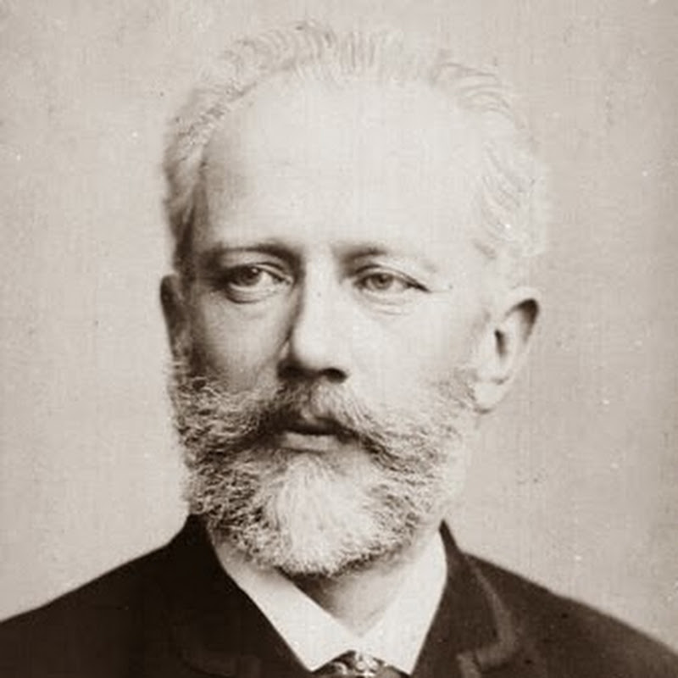

Петр Ильич Чайковский (1840-1893) – знаменитый русский композитор, тонкий психолог, мастер-симфонист, музыкальный драматург, один из самых исполняемых композиторов во всем мире.
В своей музыке раскрыл весь противоречивый внутренний мир человека, большие благородные идеи, она согрета теплом подлинно человеческих чувств и переживаний, которые композитор умел передать с предельной искренностью и задушевностью.
Автор более 350 музыкальных произведений, включая 10 опер и 3 балета. Его биография полна интересных событий. Он внёс огромный вклад не только в российскую, но и мировую музыкальную культуру.
Творчество композитора — вершина мировой, музыкальной культуры XIX века — вечно живой и драгоценный родник, из которого не перестают черпать вдохновение композиторы XXI века. В 2020 году юбилейный год П.И.Чайковского - 180 лет со дня рождения.
Пётр Ильич Чайковский родился в посёлке Воткинске Вятской губернии 7 мая 1840 года. Он рос в большой семье инженера: кроме него было ещё трое детей — два брата и одна сестра. Родители мальчика увлекались музыкой, они умели играть на флейте и пианино. Так маленький Чайковский уже с раннего детства полюбил мелодичное звучание музыкальных инструментов. В 5 лет мальчик уже освоил фортепиано, и ещё через 2 года играл по нотам. В 1850 году вся семья переехала в Санкт-Петербург. В 1854 году от холеры умерла мать будущего композитора. Дети остались на попечении своего отца, который тоже заболел, но сумел выздороветь.
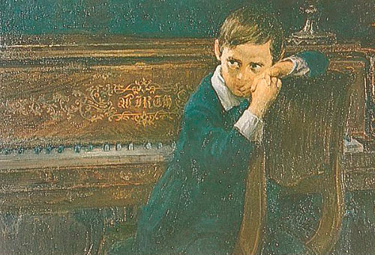
Картина художника А. Пархоменко «Петя Чайковский».

Пётр Ильич сначала учился дома, где ему помогала гувернантка. Обучение продолжалось в пансионе, а затем юноша поступил в училище, где преподавали право. К серьезным занятиям композицией он приступил уже в 1861 году, после окончания Училища Правоведения в Санкт-Петербурге. В 1862 году, окончательно решив посвятить себя музыке, Чайковский поступил в Петербургскую консерваторию, в которой стал одним из лучших студентов по классу композиции.
Во время учёбы композитор создаёт первые великие музыкальные произведения, некоторые вошли в состав балета «Лебединое озеро». В 1865 году он закончил консерваторию с серебряной медалью.
После завершения своего образования Чайковский переезжает в Москву, где становится учителем в консерватории. В 1878 он уезжает из России в Италию, а потом в Швейцарию. Там он создаёт свои знаменитые оперы «Евгений Онегин» и «Опричник», пишет пьесы, которые вошли в сборник «Детский альбом», сочиняет цикл «Времена года» и многие другие. Он постоянно путешествует по разным странам, где его концерты вызывают восторг у зрителей.
В то же время Чайковский близко общается с Надеждой фон Мекк – русской меценаткой, вдовой железнодорожного магната. Известна своим покровительством и финансовой помощью П. И. Чайковскому, с которым она долгое время переписывалась, поддерживала его материально и морально. После материальной помощи Надежды фон Мекк, композитор много путешествует. Впоследствии она предоставляла ему настолько большое финансовое пособие (6 000 рублей в год), что он смог оставить профессуру в Московской Консерватории, чтобы сосредоточиться исключительно на творчестве. В знак признательности Чайковский посвятил ей свою 4-ю симфонию. Виделись они дважды: во время прогулки: она сидела в коляске рядом с дочерью, Чайковский тоже был в экипаже. Оба окаменели: он неловко поклонился, она, красная как рак, с бешено колотящимся сердцем, ответила — и не могла прийти в себя еще очень долго, несмотря на то, что коляска Чайковского скрылась за поворотом лесной дороги. Вторая встреча произошла во Флоренции в театре.
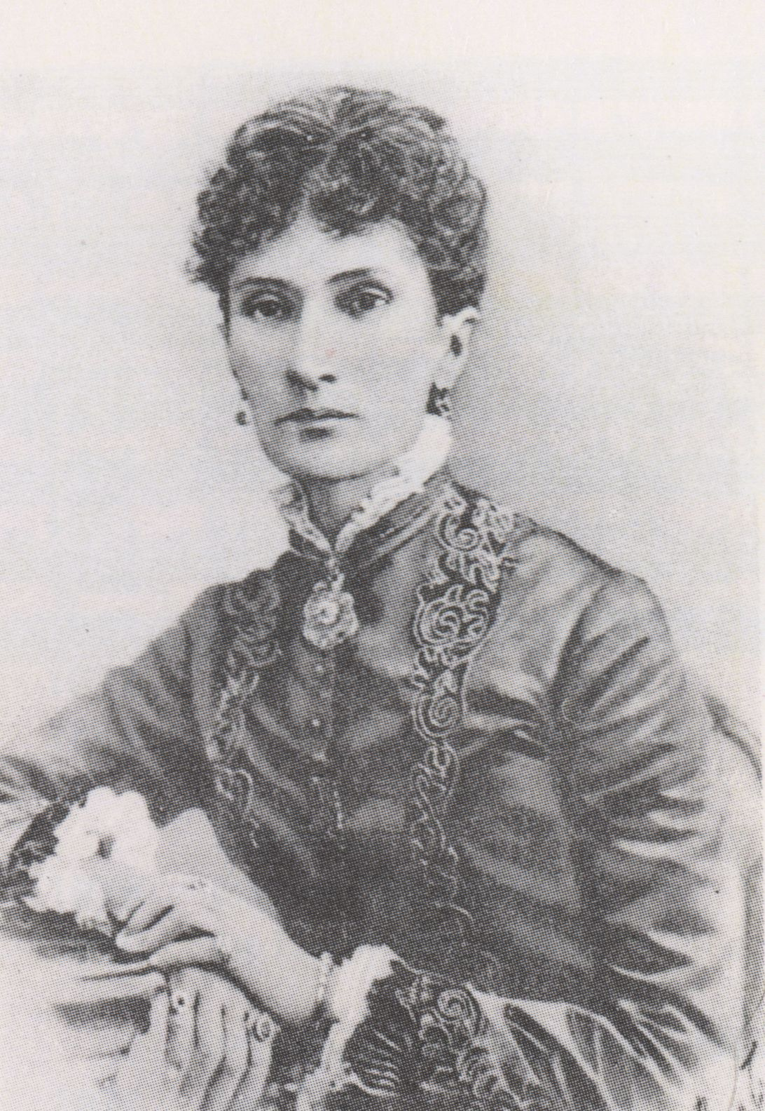
Последние годы жизни П. И. Чайковского были отмечены всемирным признанием его творчества. Он был избран членом-корреспондентом парижской Академии изящных искусств, в 1893 — почетным доктором Кембриджского университета.
25 октября 1893 года композитор скоропостижно скончался от холеры, как и его мать сорок лет назад. Прах великого композитора покоится в некрополе Санкт-Петербургской Александро-Невской лавры.
Именем великого композитора названы улицы во многих городах России, в его честь установлены памятники, его именем назван театр и концертный зал, симфонический оркестр и международный музыкальный конкурс, который проходит раз в 4 года в Московской консерватории (последний раз проходил в 2019 году).
Домашнее задание: 1. Выписать краткие сведения о Чайковском (то, что выделено курсивом).
2. Найдите и выпишите в тетрадь 5 интересных фактов из жизни композитора
3. Перейдите по ссылке https://www.youtube.com/watch?v=KYP85VEnVMo&list=PLzCVg9LXbAyY7rh4rui5AbPiP5Yo2p6HR&index=9 и посмотрите в YouTube мультфильм
«Сказки старого пианино» о П.И.Чайковском.
4. Выполните творческое задание: найдите названия 10 жанров, к которым обращался композитор в своѐм творчестве и ВЫПИШИТЕ В ТЕТРАДЬ!!!
К | Г | О | З | К | Ф | Т | А | З | И
А | Б | А | О | В | А | Н | Ь | С | Я
Р | К | Л | П | А | Р | П | Р | Ю | И
Ю | О | Е | Е | Ш | Т | О | А | Т | Т
Т | Н | Т | Р | У | Е | Т | Ы | А | А
Р | Ц | М | А | С | И | М | А | Т | Ь
Е | Е | Н | Р | В | О | Ф | Ь | Н | О
В | Р | Т | О | С | Н | Т | К | А | Р
У | Л | И | М | С | И | Э | М | О | Т
С | И | Т | А | Н | Я | О | П | Е | Н

Урок № 4 – 02.12.2020г.
Тема: Петр Ильич Чайковский – творческое наследие композитора. Самые известные произведения Чайковского.
Чайковский прожил плодотворную музыкальную жизнь, оставив в наследие множество великих произведений. Его трудоспособность поражала современников.
«Я желал бы всеми силами души, - писал Чайковский, - чтобы музыка моя распространялась, чтобы увеличивалось число людей, любящих ее, находящих в ней утешение и подпору».
Много поколений слушателей покоряла музыка Чайковского своей задушевностью, искренность чувств. Многие артисты блистали в его операх. В музыке Чайковского каждый человек может узнать себя, свои мысли, переживания и чувства. Она волнует, потрясает и возвышает душу. Музыка Чайковского оказала плодотворное действие на композиторов, творивших вместе с ним, или пришедших в музыку позднее.

СПИСОК ОСНОВНЫХ ПРОИЗВЕДЕНИЙ ЧАЙКОВСКОГО
ОПЕРЫ - 10
«Воевода» (1868)
«Ундина» (1869 -уничтожена)
«Опричник» (1872)
«Кузнец Вакула» (1874), 2-я редакция под названием «Черевички» (1885)
«Евгений Онегин» (1878)
«Орлеанская дева» (1879)
«Мазепа» (1883)
«Чародейка» (1887)
«Пиковая дама» (1890)
«Иоланта» (1891)
БАЛЕТЫ - 3 «Лебединое озеро» (1876), «Спящая красавица» (1889), «Щелкунчик» (1892)
МУЗЫКА К ТЕАТРАЛЬНЫМ СПЕКТАКЛЯМ - «Снегурочка» (1873)
СИМФОНИИ - 6
Первая симфония «Зимние грезы» (1866)
Вторая симфония (1872, ок. ред. — 1879)
Третья симфония (1875)
Четвертая симфония (1877)
«Манфред» (1885)
Пятая симфония (1888)
Шестая симфония — «Патетическая» (1893)
УВЕРТЮРЫ-ФАНТАЗИИ – 2 - «Ромео и Джульетта», «Гамлет»
УВЕРТЮРЫ – 5, самая знаменитая «Гроза» (1864)
ДРУГИЕ СОЧИНЕНИЯ ДЛЯ ОРКЕСТРА - «Итальянское каприччио» (1880)
ИНСТРУМЕНТАЛЬНЫЕ КОНЦЕРТЫ, КОНЦЕРТНЫЕ ПЬЕСЫ, ХОРОВЫЕ ПРОИЗВЕДЕНИЯ
КАМЕРНЫЕ ИНСТРУМЕНТАЛЬНЫЕ АНСАМБЛИ - 3 струнных квартета, Фортепианное трио «Памяти великого художника» (1882)
ФОРТЕПИАННЫЕ ПРОИЗВЕДЕНИЯ свыше 100, в том числе «Ната-вальс», «Думка», «Детский альбом» (24 легкие пьесы, 1878), «Времена года» (1876), сонаты, пьесы
ПРОИЗВЕДЕНИЯ ДЛЯ СКРИПКИ С ФОРТЕПИАНО - «Размышление», «Вальс-скерцо», «Мелодия»
КАМЕРНЫЕ ВОКАЛЬНЫЕ ПРОИЗВЕДЕНИЯ свыше 100 романсов
Самые известные произведения П.И.Чайковского
- «Вальс цветов» (1892) https://www.youtube.com/watch?v=QF62OlzjwIw
Одна из самых известных композиций композитора прозвучала в балете «Щелкунчик» – который до сих пор с успехом идет в Большом театре в Москве и в Мариинском театре в Санкт-Петербурге. Вальс исполняют 36 балерин и столько же танцовщиков, одетых цветами, – все они празднуют свадьбу главной героини Мари и принца Щелкунчика.
- «Танец Феи Драже» (1892) https://www.youtube.com/watch?v=h0s_tLZ3DMk
Еще одна мелодия из «Щелкунчика», которую знает весь мир – музыка, под которую танцует Фея Драже. Правда, большинство слушателей не в курсе, что придумал популярный мотив именно Чайковский, а сама мелодия, благодаря рекламе популярных шоколадных драже, чаще ассоциируется с Рождеством и крадущимся к дымоходу Санта-Клаусом.
- «Танец маленьких лебедей» (1877) https://www.youtube.com/watch?v=rDdcw_p3eJg
Балет «Лебединое озеро» – один из наиболее часто исполняемых в мире, а «лебединые» движения балерин и музыку знает даже далекий от мира хореографии человек. Балет повлиял на мировую культуру: по нему снимали фильмы, мультфильмы, делали на него пародии и использовали в рекламе.
- «Славянский марш» (1876) https://www.youtube.com/watch?v=8a4cYCWrpSo
Сам Чайковский называл свое сочинение «Сербо-русским маршем». Произведение было посвящено борьбе славянских народов Балкан против Османского ига. Кстати, через два года композитор продолжил свою «патриотическую линию» – написал марш «Добровольный флот», гонорар от которого перечислил на постройку русского крейсерного флота.
- «Детский альбом» (1878)
Композиции со сборника «Детский альбом» («24 легкие пьесы для фортепиано») знакомы многим детям. На их основе «Союзмультфильм» снял популярнейший одноименный мультфильм https://www.youtube.com/watch?v=GkDrvdcbAAA. В число пьес вошли незамысловатые, легкие для прослушивания и понимания фортепианные пьесы для детей.
- «Времена года» (1875-1876)
В отличие от Антонио Вивальди, свой цикл «Времена года» Чайковский разделил не на 4 сезона, а на 12 месяцев, причем к каждому взял эпиграф из классической поэзии. На их основе «Союзмультфильм» тоже снял популярнейший одноименный мультфильм https://www.youtube.com/watch?v=UkBE9iCxR3s
- Вальс из балета «Спящая красавица» (1889) https://www.youtube.com/watch?v=zg5lc1zPxgg
Еще одна известная мелодия Чайковского – сказочный вальс. Несмотря на то, что при постановках партитура балета менялась множество раз и некоторые сцены полностью «выпадали» из сюжета, вальс всегда оставался «изюминкой» произведения.
Домашнее задание: 1. Выписать в тетрадь текст, выделенный курсивом.
2. Список основных произведений распечатать и вклеить в тетрадь.
3. Перейдите по ссылкам и прослушайте самые известные произведения П.И.Чайковского (если не сможете перейти по ссылкам, прослушайте музыку самостоятельно).

